|  |  |  |
| --- | --- | --- |
|  | **Carátula para entrega de prácticas** | |
| Facultad de Ingeniería | | Laboratorio de docencia |
|  |  |  |

**Laboratorios de computación salas A y B.**

*Profesor:* García Morales Karina

*Asignatura:* Fundamentos de programación I

*Grupo:* 21

*No. de práctica (s):* 01

*Integrante (s):* 01

*No. del equipo de computo*

*empleado:* 033

*No. de lista o brigada:*

*Semestre:* Segundo Semestre

*Fecha de entrega:* 11-Febrero-2020

*Observaciones:*

**Guía práctica de estudio 01: La computación como herramienta de trabajo del profesional de ingeniería.**

Objetivo:

* Descubrir y utilizar herramientas de software que se ofrecen en Internet que permitan realizar actividades y trabajos académicos de forma organizada y profesional a lo largo de la vida escolar, tales como manejo de repositorios de almacenamiento y buscadores con funciones avanzadas.

Actividades:

* Crear un repositorio de almacenamiento en línea.
* Realizar búsquedas avanzadas de información especializada.

Introducción:

El uso de un equipo de cómputo se vuelve fundamental para el desarrollo de muchas de las actividades y tareas cotidianas que se realizan día con día, no importando el giro al creando nuevas y versátiles soluciones que apoyen y beneficien directamente a la sociedad al realizar dichas actividades; es por ello, que comprender cómo funciona y cómo poder mejorar dicho funcionamiento se vuelve un tema importante durante la formación del profesionista en ingeniería. Es por lo anterior, que en el desarrollo de proyectos se realizan varias actividades donde la computación es un elemento muy útil. De las actividades que se realizan en la elaboración de proyectos o trabajos podemos mencionar:

* Registro de planes, programas y cualquier documento con información del proyecto en su desarrollo y en producción.
* Almacenamiento de la información en repositorios que sean accesibles, seguros y que la disponibilidad de la información sea las 24 hrs de los 360 días del año.
* Búsqueda avanzada o especializada de información en Internet.

En la presente práctica se presentarán las herramientas de apoyo a la realización de dichas actividades

**Control de Versiones**

Un controlador de versiones es un sistema el cual lleva a cabo el registro de los cambios sobre uno o más archivos (sin importar el tipo de archivos) a lo largo del tiempo. Estos sistemas permiten regresar a versiones específicas de nuestros archivos, revertir y comparar cambios, revisar quién hizo ciertas modificaciones, así como proteger nuestros archivos de errores humanos o de consecuencias no previstas o no deseadas. Además, un control de versiones nos facilita el trabajo colaborativo, y nos permite tener un respaldo de nuestros archivos. Actualmente esta herramienta es sumamente importante para los profesionistas del software, sin embargo, su uso se extiende a diseñadores, escritores o cualquiera que necesite llevar un control más estricto sobre los cambios en sus archivos.

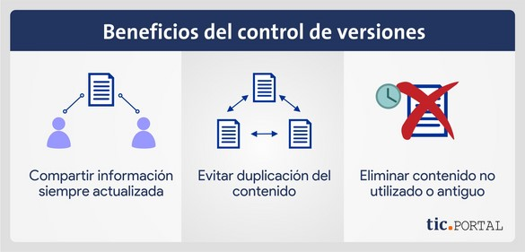

**Tipos de Sistemas de Control de Versiones**

Sistema de Control de versiones Local

En estos sistemas, el registro de los cambios de los archivos se almacena en una base de datos local.

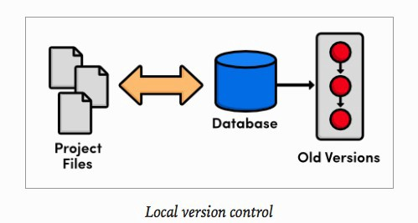

En palabras más sencillas, la información se queda en el equipo personal del sujeto y este no puede ser sometido a modificaciones a menos que se acceda a este equipo personal.

Sistema de Control de Versiones Centralizado

Estos sistemas están pensados para poder trabajar con colaboradores, por lo que un servidor central lleva el control de las versiones y cada usuario descarga los archivos desde ese servidor y sube sus cambios al mismo.

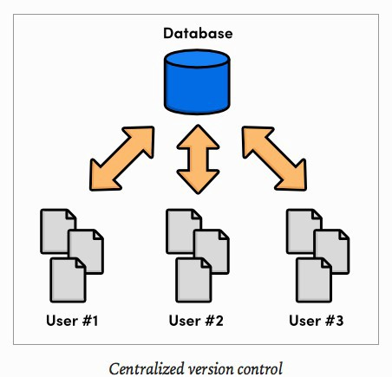

En otras palabras se refiere a que tendremos un “servidor central” del cual podremos descargar “la versión original” del archivo, hacer nuestras modificaciones y volverlo a subir ya editado, el problema es que se hace una mezcolanza de archivos editados, los cuales no tienen ningún orden ni registro de edición.

Sistema de Control de Versiones Distribuido

En estos sistemas, los usuarios tienen una copia exacta del proyecto, así como todo el registro de las versiones, de esta manera si el servidor remoto falla o se corrompe, los usuarios pueden restablecer el servidor con sus propias copias de seguridad, además los usuarios pueden obtener los cambios en los archivos directamente del equipo de otros usuarios.

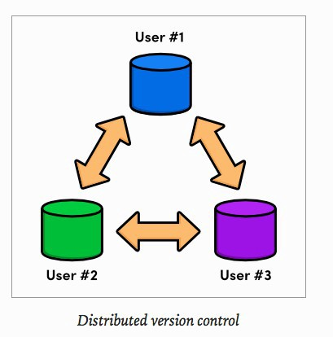

Digamos que estos sistemas de control funcionan como trabajar en “la nube”, ya que todos los archivos pueden trabajarse mediante vía web en un tiempo simultáneo o no y esto no afecta en nada puesto que se tiene un registro de todas las ediciones hechas al documento.

Git

Git es un sistema de control de versiones de código libre, escrito en C, multiplataforma creado en 2005 por Linus equipo Torvalds, desarrollado por la necesidad de tener un sistema de control de versiones eficiente para el desarrollo del Kernel de Linux. Hoy en día es el sistema de control de versiones más usado y adoptado en el mundo.

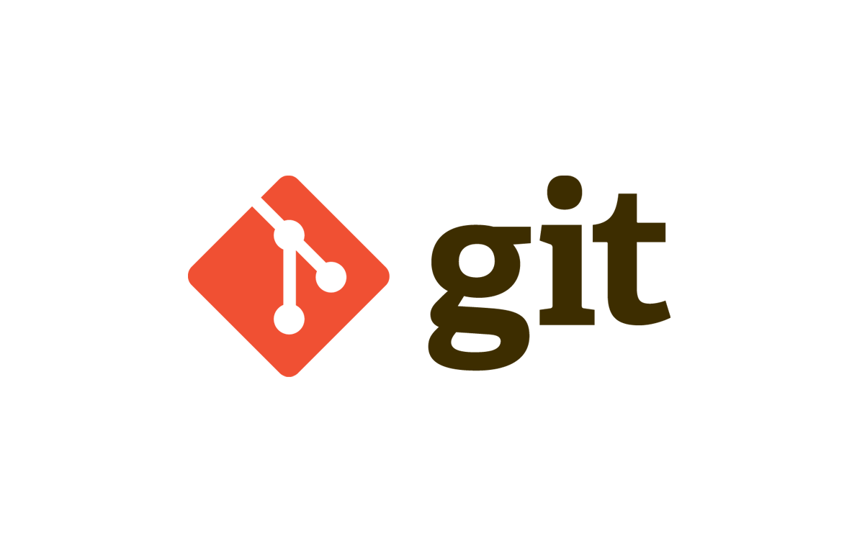

Repositorio

Un repositorio es el directorio de trabajo usado para organizar un proyecto, aquí se encuentran todos los archivos que integran nuestro proyecto, y en el caso de Git, todos los archivos necesarios para llevar a cabo el control de versiones.

Repositorio Local Un repositorio local, es aquel que se encuentra en nuestro propio equipo y solo el dueño del equipo tiene acceso a él.

Repositorio Remoto Un repositorio remoto es aquel que está alojado en la nube, esto quiere decir, que se encuentra en un servidor externo, el cual puede ser accedido desde internet y que nos va a permitir tener siempre a la mano nuestros archivos. Algunos de estas plataformas son: github.com, bitbucket.org o gitlab.com, todos ofreciendo diferentes características.

Github

Github es una plataforma de almacenamiento para control de versiones y colaboración. Esta plataforma nos permite almacenar nuestros repositorios de una forma fácil y rápida, además nos da herramientas para el mejor control del proyecto, posibilidad de agregar colaboradores, notificaciones, herramientas gráficas y mucho más.

Actualmente Github cuenta con más de 14 millones de usuarios haciéndola la plataforma más grande de almacenamiento de código en el mundo.

Operaciones en un repositorio

Agregar

Esta operación agrega archivos en nuestro repositorio para ser considerados en el nuevo estado guardado del proyecto. Por lo general son los archivos creados o que tienen nuevas modificaciones.

Commit

Esta operación se encarga de registrar los archivos agregados para generar un nuevo estado (o versión) en nuestro repositorio, un commit puede registrar uno o más archivos, y van acompañados de una explicación de lo que agregamos o cambiamos.

Ramas

(Branches) Nuestro repositorio se puede ver como un árbol, donde la rama principal (generalmente llamada master) contiene nuestro trabajo revisado y funcionando. Una rama es una bifurcación de otra rama en la cual podemos realizar nuevas modificaciones y pruebas, sin afectar los archivos que ya funcionan, una vez que hayamos terminado las nuevas modificaciones sobre esa rama, se puede fusionar (merge) con la rama padre, y ésta tendrá los nuevos cambios ya aprobados.

Almacenamiento en la nube

El almacenamiento en la nube (o cloud storage, en inglés) es un modelo de servicio en el cual los datos de un sistema de cómputo se almacenan, se administran y se respaldan de forma remota, normalmente en servidores que están en la nube y que son administrados por el proveedor del servicio. Estos datos se ponen a disposición de los usuarios a través de una red, como lo es Internet. Google Drive, SkyDrive, iCloud o Dropbox son algunos espacios de almacenamiento en la nube. Además, Google Drive (Google) y SkyDrive (Outlook) cuentan con herramientas que permiten crear documentos de texto, hojas de cálculo y presentaciones, donde el único requisito es tener una cuenta de correo de dichos proveedores.

Estos últimos pueden servir como un sistema de versiones distribuido puesto que cuenta con las características previamente mencionadas.

Por lo tanto, los documentos creados puedan ser vistos, editados, compartidos y descargados en cualquier sistema operativo, ya sea Windows, Mac OS o Linux, y en cualquier dispositivo con capacidad de procesamiento como teléfonos inteligentes, tabletas y computadoras.

**Google Forms:**

Google Drive cuenta con una aplicación para recolectar información usando formularios (Forms), una particularidad de la hoja de cálculo.

Se puede generar una serie de preguntas que pueden ser mandadas y contestadas por un grupo de personas. También proporciona un resumen con gráficas de los datos obtenidos del formulario.

En clase se nos pidió hacer un formulario, enviarlo a los compañeros de brigada y este es el resultado:

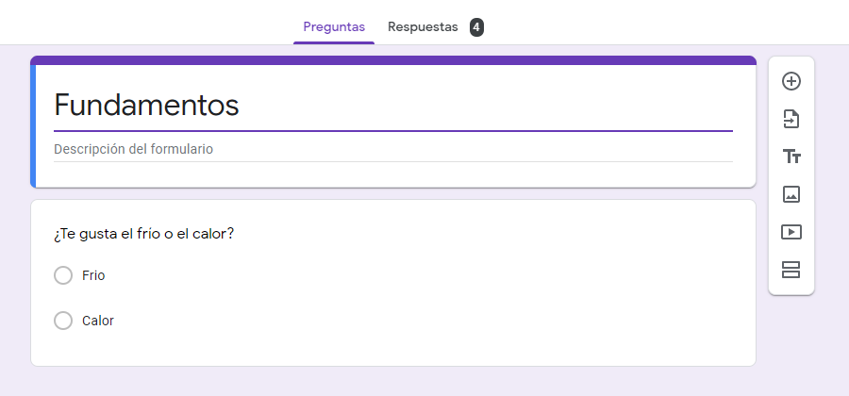

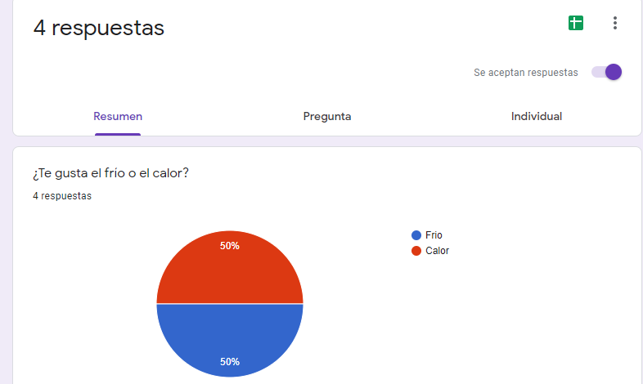

OneNote

Por otro lado, a través de SkyDrive de Microsoft se puede utilizar la aplicación OneNote. El editor OneNote es muy amigable para realizar apuntes como si se ocupara una libreta de papel, pero con la diferencia de que todo se queda guardado en la nube.

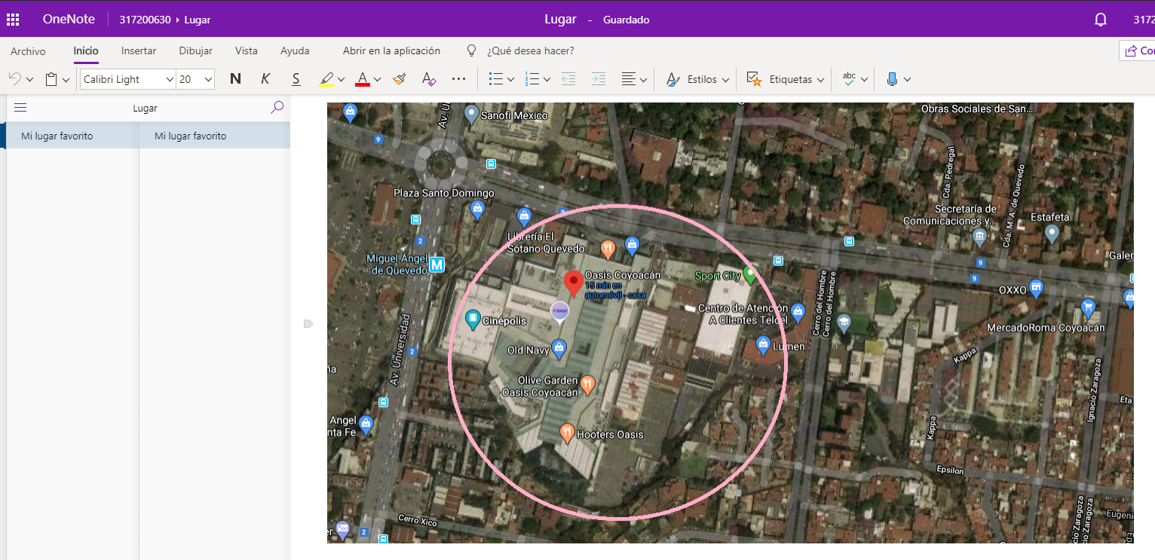

Dropbox

Dropbox es una herramienta que sirve para almacenar cualquier tipo de archivo digital en Internet. Para utilizarlo es necesario contar con una cuenta de correo para darse de alta en el sitio. Una vez realizado el registro se puede acceder al sitio, ya sea por medio de su interfaz web o descargando la aplicación que puede ser instalada en cualquier sistema operativo (teléfonos inteligentes, tabletas y computadoras).

Dropbox cuenta con aplicaciones de Microsoft Office Online para editar documentos. Los documentos también pueden ser compartidos con otros usuarios, ya sea compartiendo la carpeta que los contiene o por medio de un link.

Buscadores de Internet

Los motores de búsqueda (también conocidos como buscadores) son aplicaciones informáticas que rastrean la red de redes (Internet) catalogando, clasificando y organizando información, para poder mostrarla en el navegador.

El rastreo de información se realiza a través de algoritmos propios de cada buscador, por ejemplo:

* Yahoo utiliza WebRank, a partir de una escala del 1 al 10, mide la popularidad de una página web.
* Live Search utiliza un algoritmo que analiza diversos factores, como son el contenido de una página, el número y calidad de los sitios web que han enlazado la página, así como las palabras clave contenidas en el sitio.
* Google utilizar el llamado PageRank, que es un valor numérico que representa la popularidad que una página web tiene en Internet. PageRank es un concepto (marca registrada y patentada) de Google que introduce en su algoritmo de indexación.

Buscador de Internet Google

El buscador de Google (en inglés Google Search) es un motor de búsqueda en la web propiedad de Google Inc. Es el motor de búsqueda más utilizado en la Web. Fue desarrollado por Larry Page y Sergey Brin en 1997.

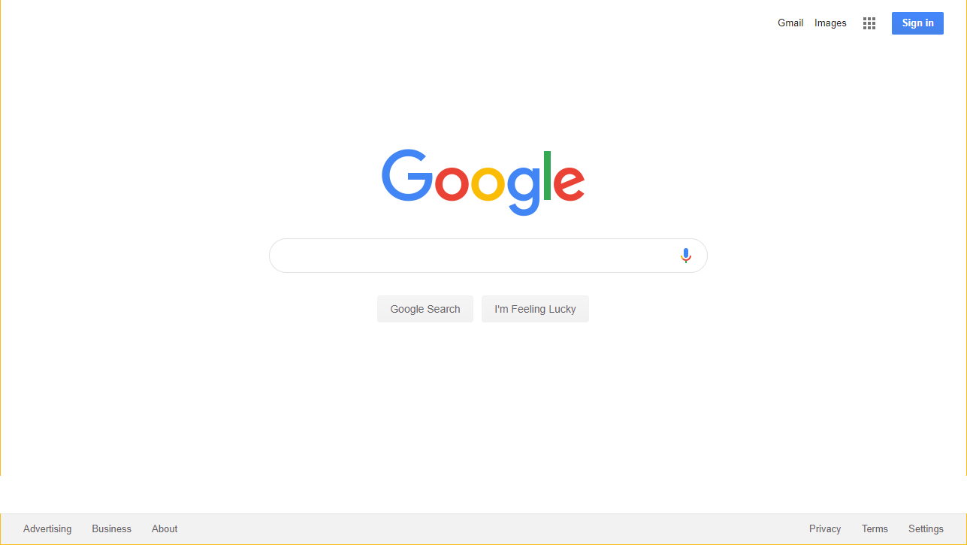

Características

1. Para encontrar todas las imágenes de natación o de fútbol que no contengan la palabra tenis se utiliza la siguiente búsqueda:

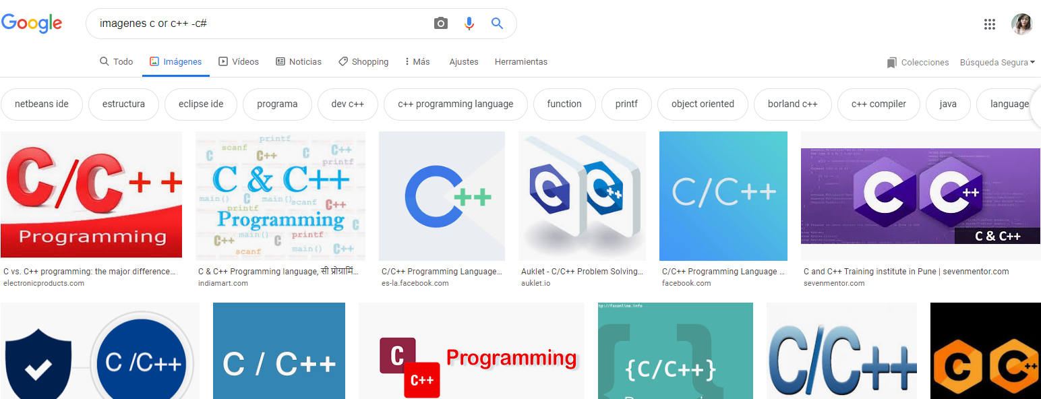

El menos indica que la búsqueda no debe incluir la palabra y or indica que debe tener una palabra o la otra.

Las comillas dobles ("") al inicio y al final de la búsqueda indican que sólo se deben buscar páginas que contengan exactamente dichas palabras.



El (+) sirve para que en la búsqueda se agregue la palabra, en este caso “la”

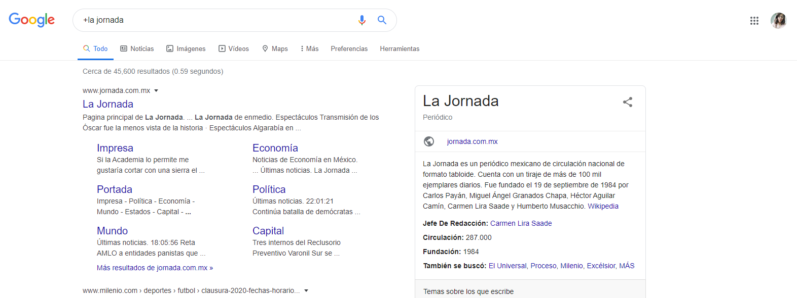

Comandos:

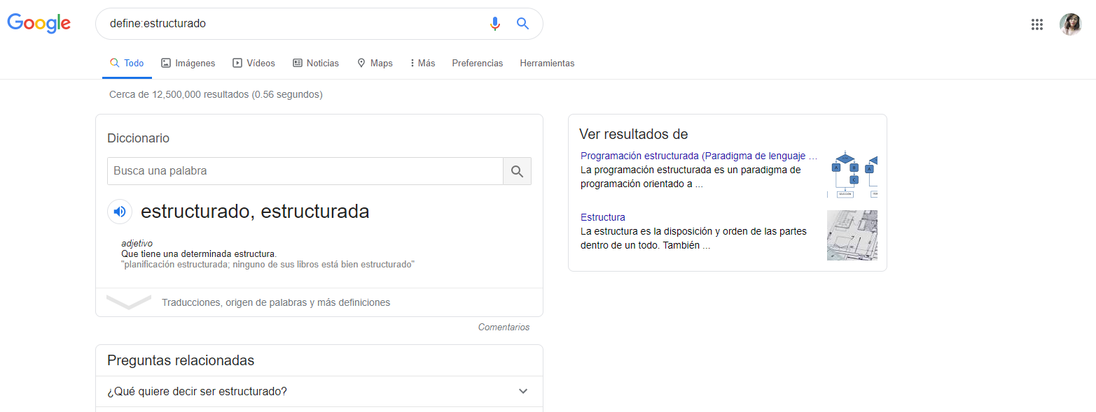

“Define” se usa para saber el significado de una palabra.



“Site” ayuda a buscar en un solo sitio determinado, (~) indica que encuentre cosas relacionadas con una palabra. (..) sirve para buscar en un intervalo de números, en este caso de años.

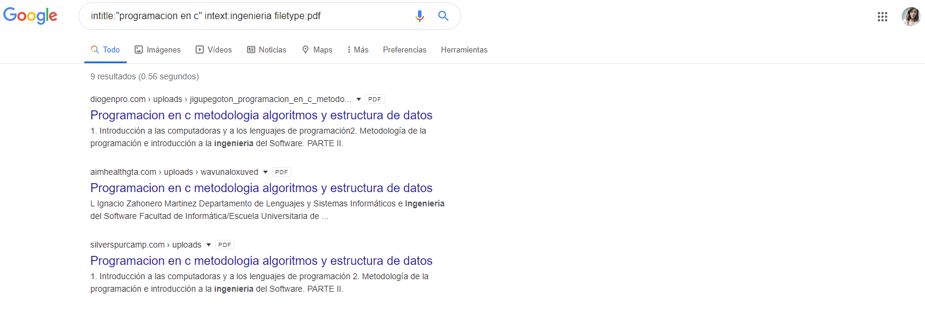

intitle: Es para buscar las páginas que tengan esa palabra como título, intext: Para restringir los resultados filetype: Un tipo de documento en particular.

Calculadora

Google permite realizar diversas operaciones dentro de la barra de búsqueda simplemente agregando la ecuación en dicho campo.

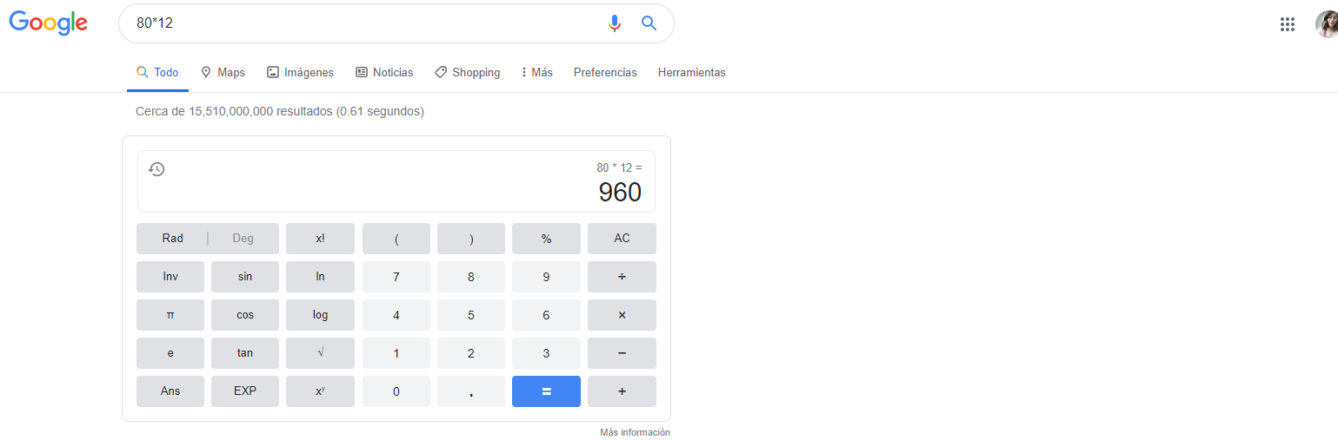

Convertidor de unidades

El buscador de Google también se puede utilizar para obtener la equivalencia entre dos sistemas de unidades.

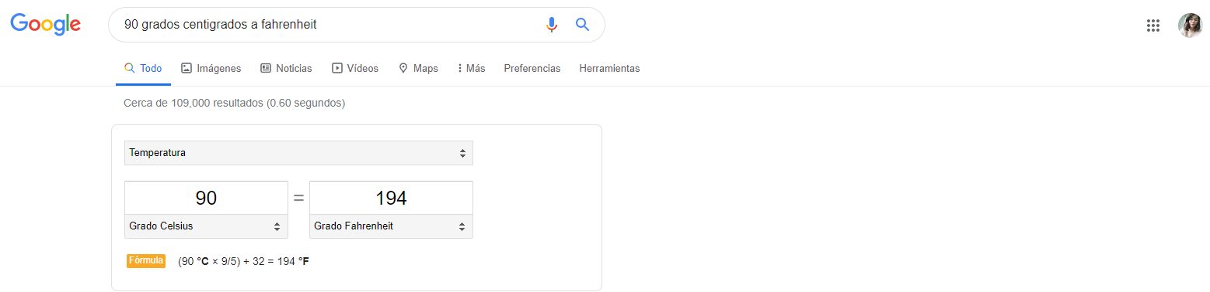



Gráficas en 2D

Es posible graficar funciones, para ello simplemente se debe insertar ésta en la barra de búsqueda. También se puede asignar el intervalo de la función que se desea graficar.

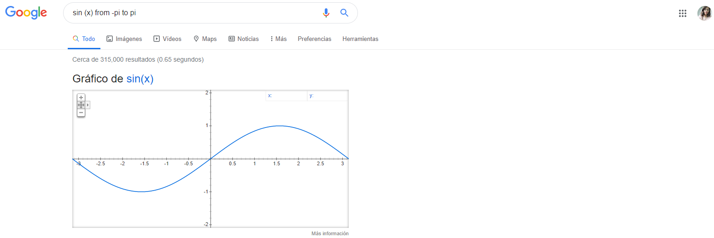

Google académico

Si se realiza la siguiente búsqueda define:"google scholar", se obtiene: "Google Académico es un buscador de Google especializado en artículos de revistas científicas, enfocado en el mundo académico, y soportado por una base de datos disponible libremente en Internet que almacena un amplio conjunto de trabajos de investigación científica de distintas disciplinas y en distintos formatos de publicación."

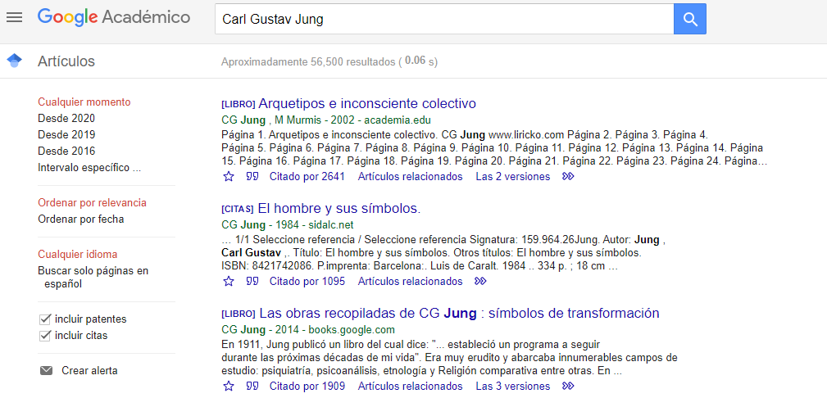

Google imágenes

Permite realizar una búsqueda arrastrando una imagen almacenada en la computadora hacia el buscador de imágenes.

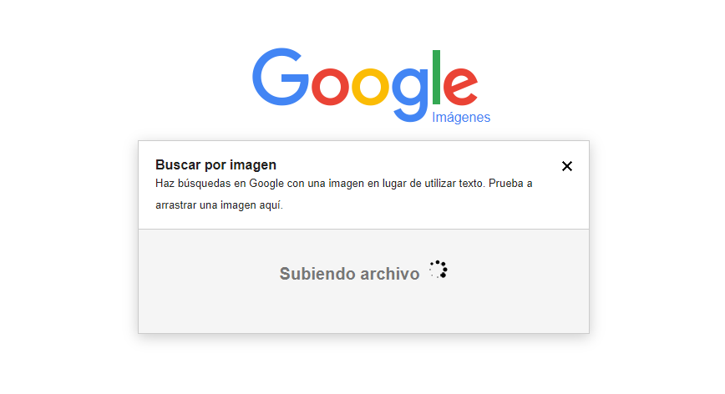

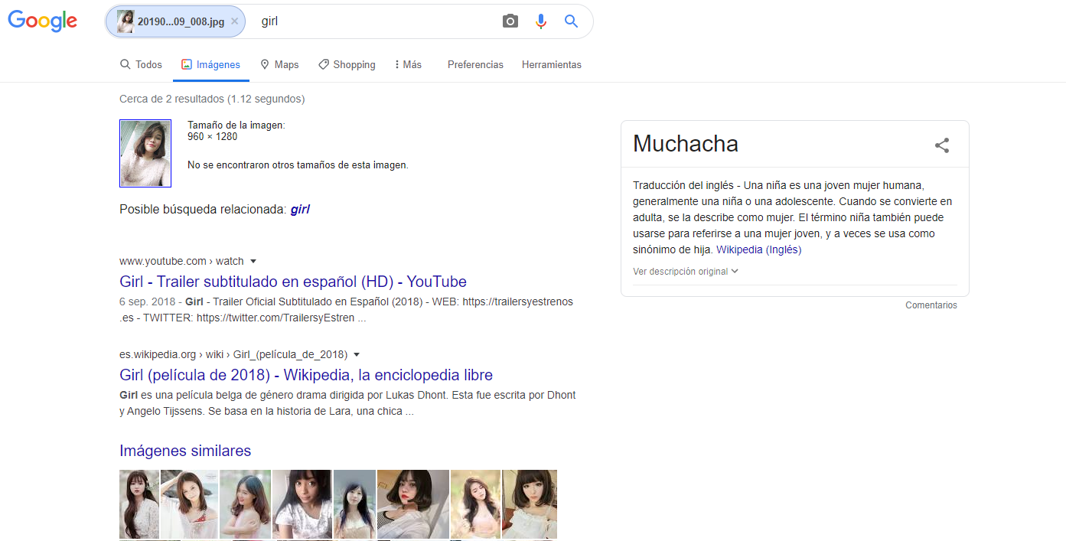

En este caso la profesora nos pidió usar una foto nuestra y ver que salía, los resultados obtenidos supongo que se dan porque el algoritmo de búsqueda se basa en ciertos rasgos y busca imágenes similares.

Resultados:

Logre aprender cómo usar las distintas herramientas de busqueda asi como los repositorios y diferenciar los sistemas de control de versiones.

Conclusiones y observaciones:

Para finalizar puedo decir que me costó trabajo usar algunas de las herramientas de búsqueda, pero después de leer con un poco más de atención logre notar los pequeños errores que estaba cometiendo, ya sea de escritura o de espacios, pero al final se usar las herramientas que durante esta práctica conocimos, así que espero poder agilizar la manera en que las empleo.

Referencias

1. http://rypress.com/tutorials/git

2. https://git-scm.com/book/es/v1/Empezando-Acerca-del-control-de-versiones

3. https://www.google.com.mx/

4. http://scholar.google.es/

5. http://www.google.com/imghp

6. http://www.youtube.com/watch?v=wKJ9KzGQq0w

7. http://www.youtube.com/watch?v=wKJ9KzGQq0w

8. http://www.youtube.com/watch?v=nxi9c6xBb0U

9. https://www.dropbox.com/

10. http://bc.unam.mx/cultural/inicio/vis_virt/main.html

11. http://www.inah.gob.mx/index.php/catalogo-paseos-virtuales

12. https://www.google.com/maps/views/home

13. https://maps.google.com/

14. http://translate.google.com/

15. http://www.google.com/earth/

16. http://news.google.com/

17. https://adwords.google.com/

18. http://books.google.com/

19. https://groups.google.com/